THAM QUAN DI TÍCH LỊCH SỬ VĂN HÓA ĐỊA PHƯƠNG ĐỀN TRẤN VŨ, ĐÌNH BẮC BIÊN
Thực hiện ý kiến chỉ đạo của Thường trực Quận ủy Long Biên về một số nhiệm vụ của ngành Giáo dục và Đào tạo quận Long Biên năm học 2020-2021, được sự đồng ý của BGH trường THCS Gia Thụy. Ngày 23/10/2020 học sinh khối 6 đã có buổi tham quan, tìm hiểu 2 di tích lịch sử địa phương Đền Trấn Vũ, Đình Bắc Biên. Đây là cơ hội tốt để cho các bạn học sinh tìm hiểu thêm về những di tích lịch sử, danh tướng của quê hương Long Biên.
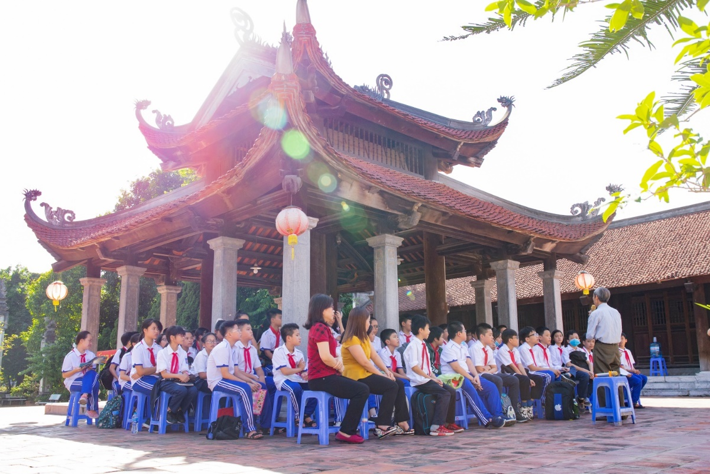
Điểm đến đầu tiên của các con là Đền Trấn Vũ có tên chữ là “ Trấn Vũ quán” hay “ Hiển linh Trấn Vũ quán”. Đền nằm ngay sát phía trong đê sông Hồng thuộc xóm Đìa, thôn Ngọc Trì, xã Thạch Bàn, huyện Gia Lâm, nay thuộc tổ 5, phường Thạch Bàn, quận Long Biên, Hà Nội. Đền Trấn Vũ được xây dựng trên thế đất Quy Xà hội tụ và nhìn về hướng Bắc. Trên đồng có gò đất nổi lên được coi là hình Rùa. Sau đền và chùa là đê sông Hồng, được coi là hình Rắn (hay Rồng). Cũng theo sự tích, thì Thần Trấn Vũ đã thu phục yêu Rắn và yêu Rùa, vì thế hình tượng Trấn Vũ có kèm hình Rắn quấn trên thanh kiếm Thất Tinh chống trên lưng Rùa. Theo một số nhà nghiên cứu thì Rắn và Rùa thuộc loài vẩy ráp, chủ về nguồn nước, lạnh, tà, âm. Trấn Vũ diệt yêu Rắn, yêu Rùa được coi là biểu tượng Thần chống lụt. Theo quan niệm Đạo giáo, thần Huyền Thiên Trấn Vũ có nhiệm trấn giữ phương Bắc và biểu tượng cho mùa Đông.
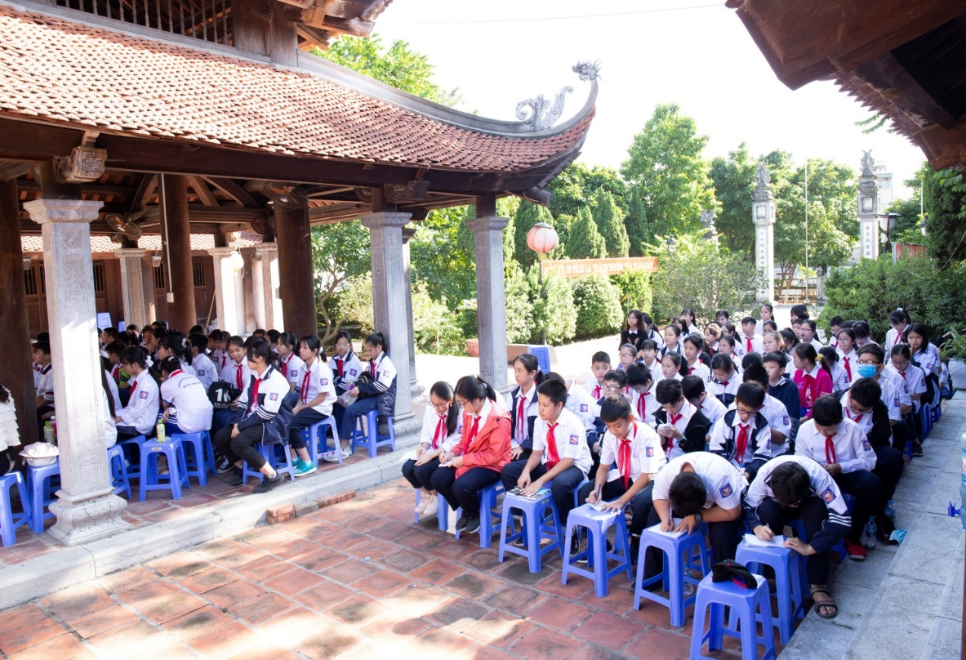
Các em học sinh đang ngồi nghe về lịch sử
Sự tích về Huyền Thiên Trấn Vũ có nhiều dị bản khác nhau, trong đó, sự tích được ghi tại Đền Trấn Vũ, Thạch Bàn trên bia đá có nội dung tóm tắt như sau: Trải qua 4 lần giáng sinh và tu hành tại các nước khác nhau, Ngài đã đắc đạo và có công lớn trong việc diệt trừ yêu quái, giúp trời yên biển lặng, dân cư yên ổn, vạn vật sinh sôi. Ngài còn phù hộ việc phá giặc phương Bắc xâm lược, giúp nước, đỡ dân, công đức to lớn vô cùng. Từ thời Thục Phán An Dương Vương đến nay, các triều đại đều sắc phong cho ngài là Thượng đẳng thần, cấp đất đai, hương hỏa để phụng thờ. hàng năm vào ngày 3 tháng 3 âm lịch được tổ chức lễ hội gắn với ngày sinh của Ngài, ngày 9 tháng 9 âm lịch là ngày hóa của Ngài. Đền Trấn Vũ đã được nhà nước xếp hạng là di tích lịch sử văn hóa. Trải qua bao thăng trầm của lịch sử, đền vẫn được bảo tồn, tôn tạo và luôn là điểm sáng về tâm linh của cộng đồng dân cư quanh vùng và của du khách thập phương.
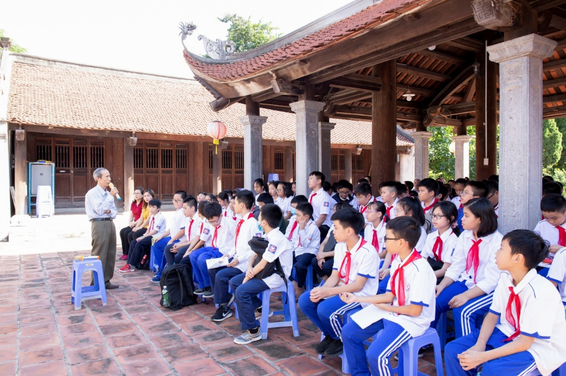
Điểm dừng chân thứ hai là chùa Bắc Biên gốc là ngôi chùa của làng An Xá vốn tọa lạc trong thành Đại La trước khi Lý Thái Tổ từ Hoa Lư ra đây lập kinh đô Thăng Long. Chùa Bắc Biên còn thờ Thái úy triều Lý là Lý Thường Kiệt, vị anh hùng dân tộc quê tại làng An Xá. Năm 1976, chính quyền phải di toàn bộ số dân còn lại ở bãi Phúc Xá về các xã bờ bắc sông Hồng và tượng Lý Thường Kiệt được rước vào thờ tại đình Phúc Xá.
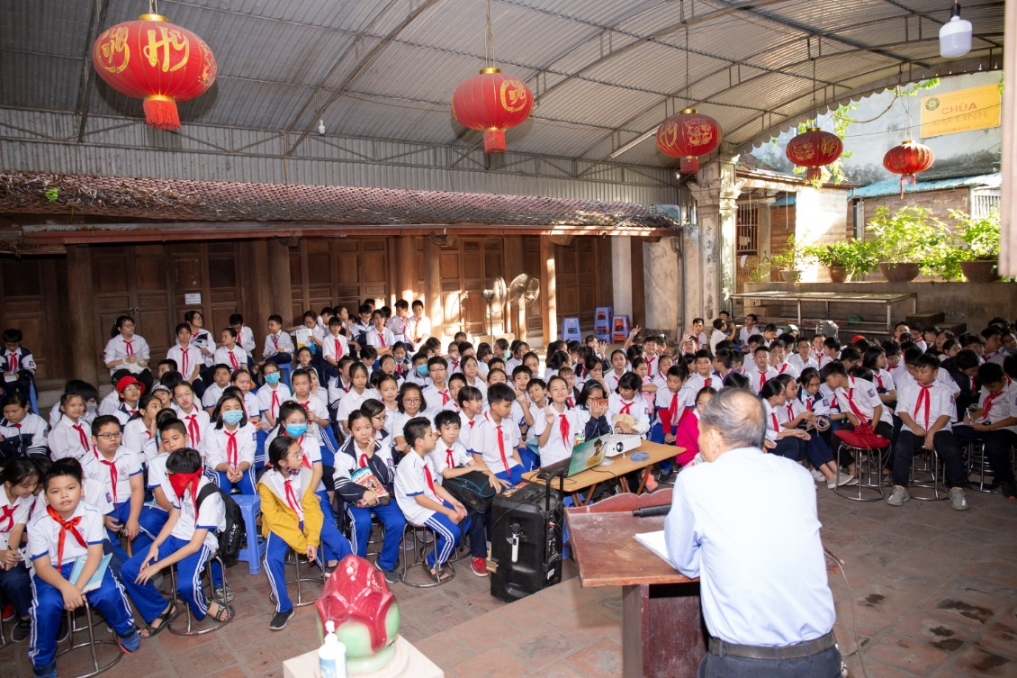
Buổi tham quan và học tập đã gây hứng thú cho các em. Các em thấy tự hào là học sinh của quê hương thờ những vị tướng giỏi, những danh nhân tài ba của đất nước.

